1. Zakroužkuj písmeno b, B.
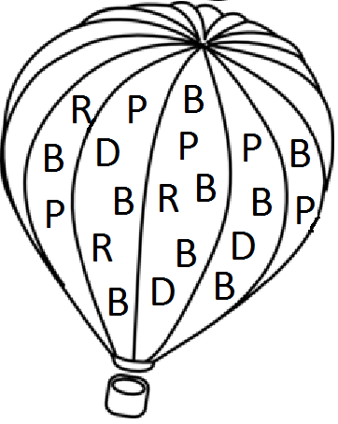
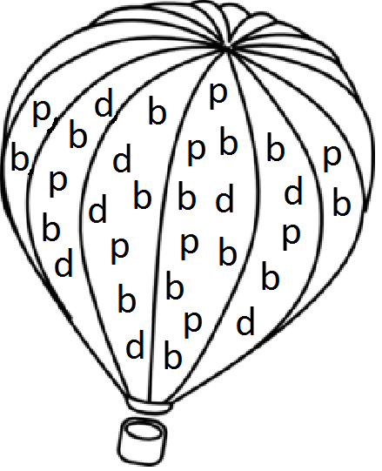
babička
Blanka
ryba
Brno
bída
tabule
Barbora
Dobromila

2. Vylušti křížovku. Tajenku nakresli.

 Tajenka:
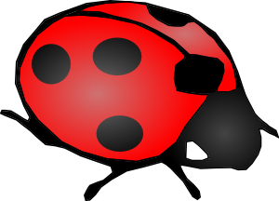
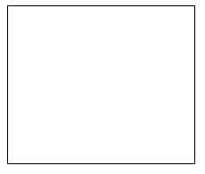

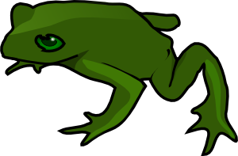

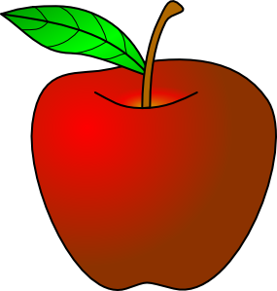
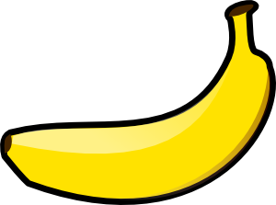
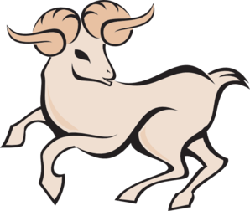

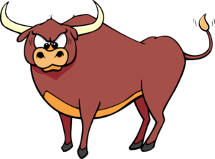

3. Vylušti z pomíchaných písmen slova.
HATOB _______ ZÉBAN ________ TOLÁB ________

LÍBAK _______ RELÝB ________ TOBEN ________

4. Odděl slova ve větě.
BabičkaBlankamánovébarevnébrýle. BROKJEUBOUDY.

BUKJELISTNATÝSTROM. BarborajedenavýletdoBrna.

5. Zakroužkuj slovo, které se do věty hodí.
V lese roste jedlá bible / bedla / bouda. Beran bučí / bručí /
bečí. Žabička má barvu zelenou / bílou / červenou. Bukvice najdeme na javoru / buku / dubu. Ovoce je kedlubna / brokolice / banán. Straší nás bubák / buben / duben.

Veškerý obrazový materiál [cit. 2012-04-14] dostupný pod licencí Public domain na WWW:
1 http://www.clker.com/clipart-hot-air-balloon-outline.html
2 http://www.clker.com/clipart-11825.html
3 http://www.clker.com/clipart-10742.html
4 http://www.clker.com/clipart-9837.html
5 http://www.clker.com/clipart-3982.html
6 http://www.clker.com/clipart-3986.html
7 http://www.clker.com/clipart-137854.html
8 http://www.clker.com/clipart-158477.html

